PLANNING D’ACTIVITES DE LA SEMAINE DU 31 AOUT AU 06 SEPTEMBRE 2026
LUNDI  31 AOUT 2026  Absence de Karen | MARDI  01 SEPTEMBRE 2026  Absence de Karen | MERCREDI  02 SEPTEMBRE 2026  Absence de Karen | JEUDI  03 SEPTEMBRE 2026  Absence de Matthéo | VENDREDI  04 SEPTEMBRE 2026 | SAMEDI 05  DIMANCHE 06  SEPTEMBRE 2026
10H30  Pliage du      linge et lecture du journal  15H00  Accompagnement individuel avec Matthéo  (visite en chambre, promenade dans le parc, jeu en individuel…)   | 10H30  Pliage du  linge et lecture du journal  15H00  Jeux de société  et ActivTab  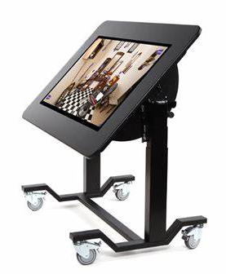    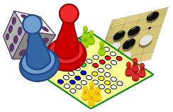 | 10H30  Pliage du  linge et lecture du journal  15H00  Activité  Physique Adaptée  avec Titouan    Accompagnement individuel avec Matthéo | 10H30  Pliage du  linge et lecture du journal  15H00  Activité    Jeux de mémoire | 10H30  Pliage du  linge et lecture du journal    14H00  Activité Siel Bleu  15H00  Chantons  ensemble   | A partir de  15H00  Jeux de  Société /  Emission TV à la Roseraie  

